Дума городского округа муниципального образования «город Саянск»
IV созыв
РЕШЕНИЕ

От 13.06.2007г. № 041-14-81 г.Саянск
О награждении Почетной грамотой Думы городского округа муниципального образования «город Саянск» работников МУЗ «Саянская городская больница»

Руководствуясь ст. 21 Устава муниципального образования «город Саянск», в соответствии с положением о Почетной грамоте Думы городского округа муниципального образования «город Саянск», утвержденного решением Думы городского округа от 09.03.2007г. № 041-14-23, Дума городского округа
РЕШИЛА:
В связи с Днем медицинского работника, а также 20-летием со дня открытия больничного комплекса, за многолетний высокопрофессиональный труд наградить Почетной грамотой Думы городского округа муниципального образования «город Саянск»:

Гринчишину Нину Ивановну
Гомзякову Валентину Васильевну
Лапину Валентину Васильевну
Скирта Людмилу Михайловну

инженера по охране труда и технике безопасности МУЗ «Саянская городская больница»
старшую медицинскую сестру кожновенерологического отделения МУЗ «Саянская городская больница» рентгенолаборанта, рентгенологического отделения МУЗ «Саянская городская больница» врача-терапевта дневного стационара поликлиники МУЗ «Саянская городская больница»

Мэр городского округа
Трифанова Т.Г. 51100

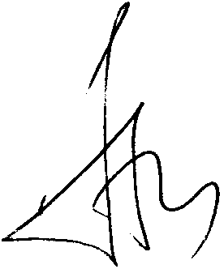

А.В. Трухин

